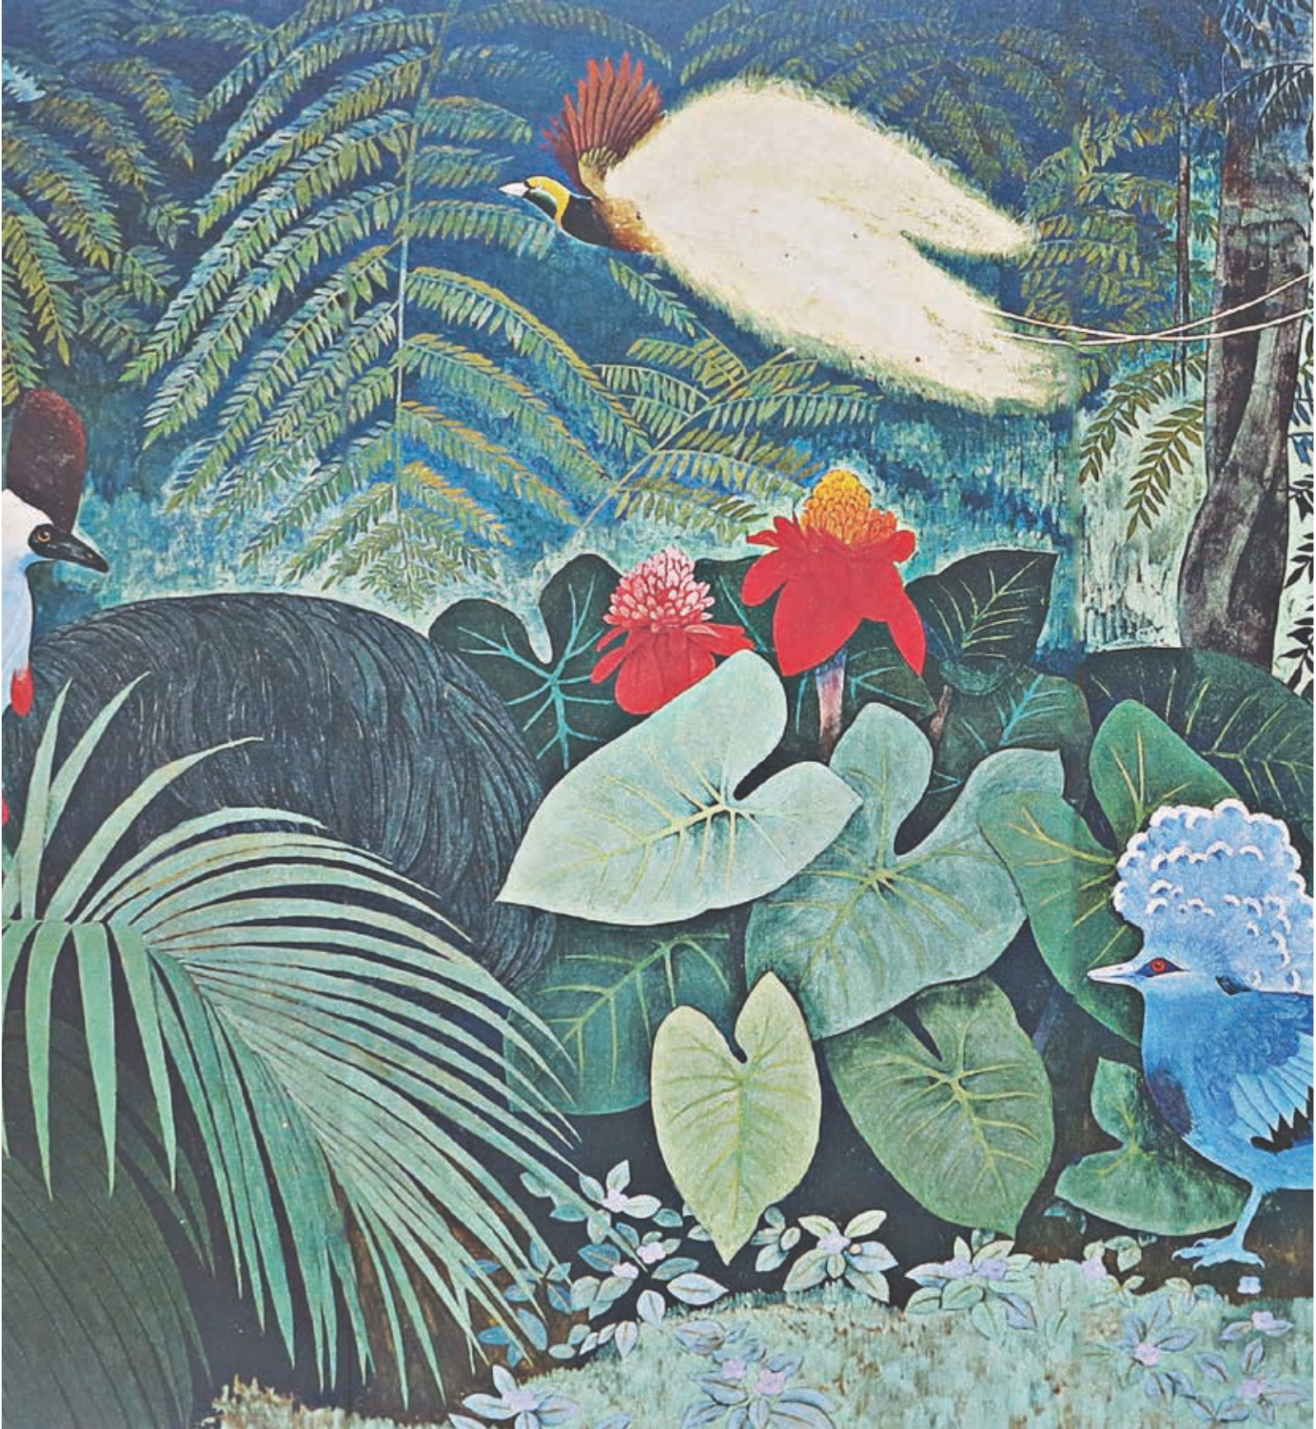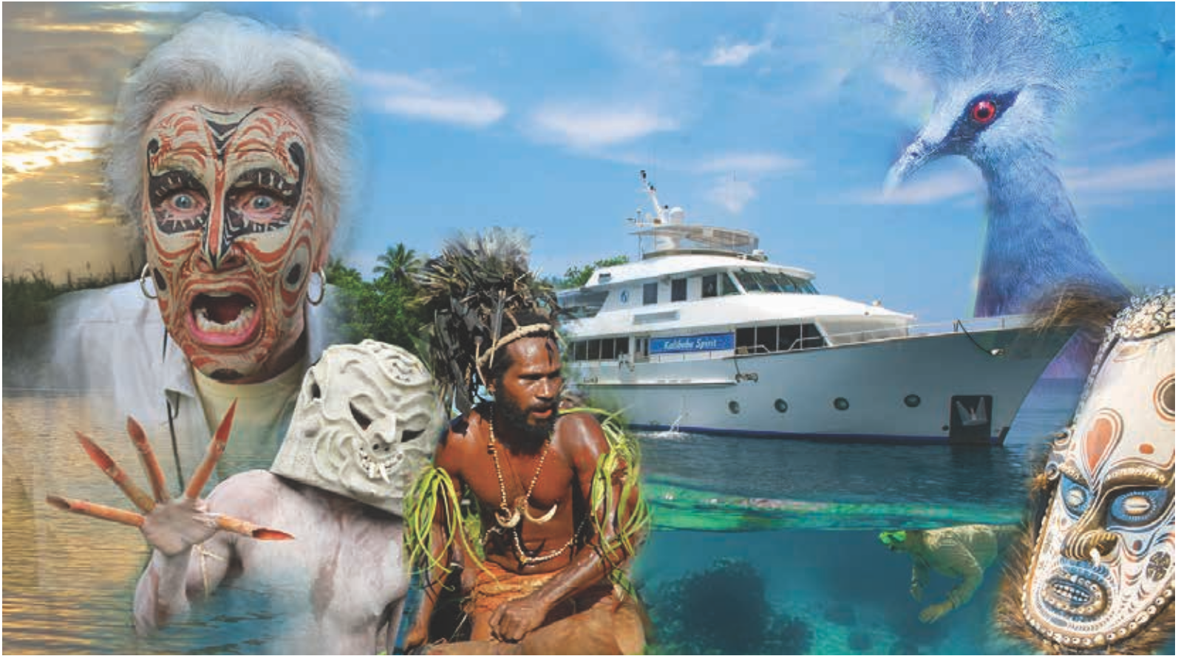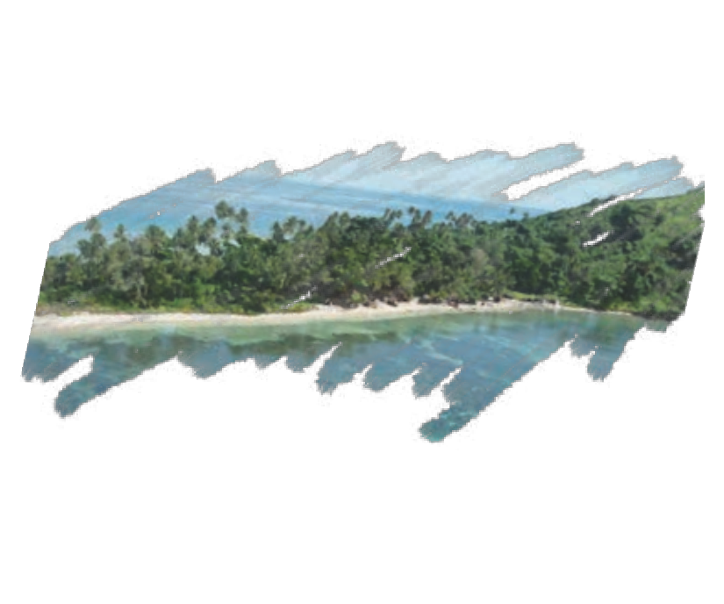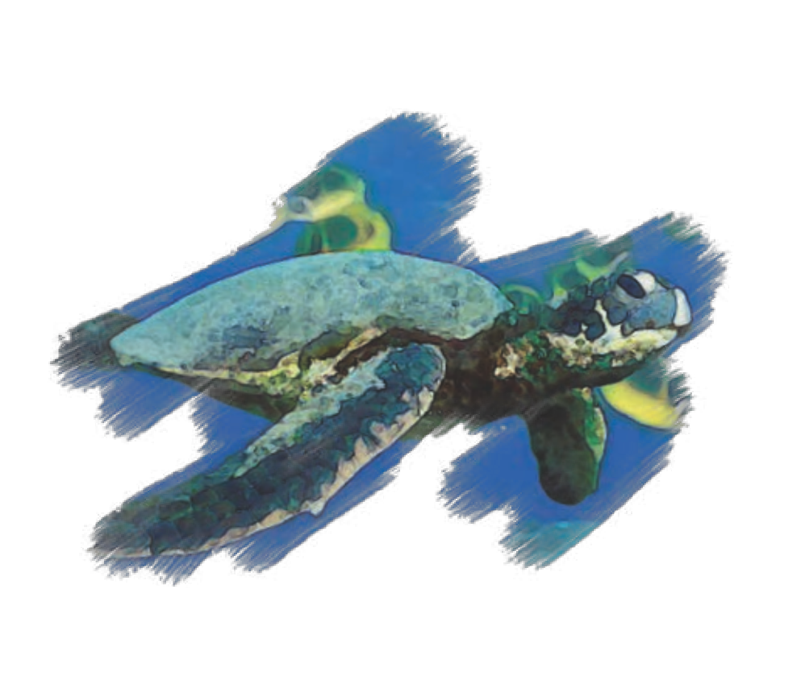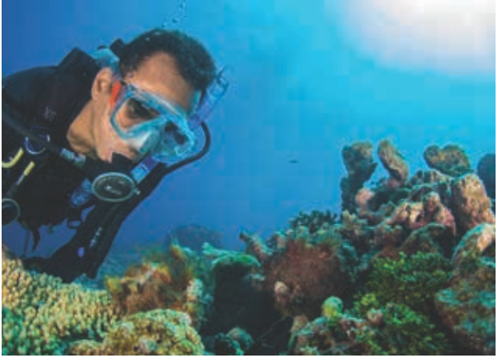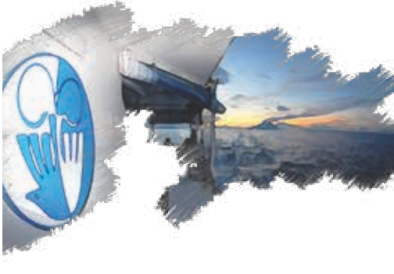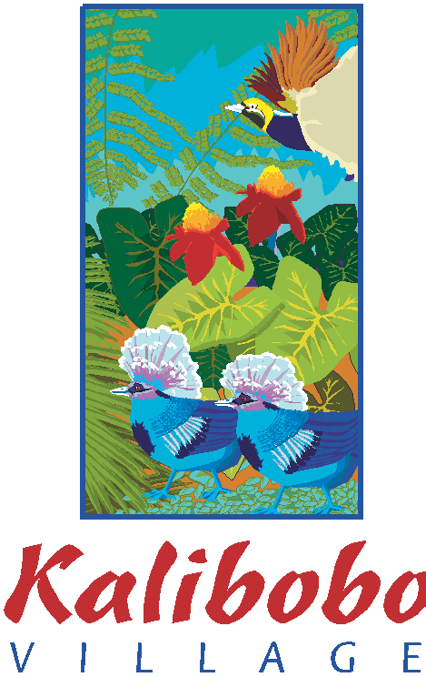ПАПУА-НОВАЯ ГВИНЕЯ
ПРИКЛЮЧЕНИЯ НА КРАЮ ЗЕМЛИ

Чартерные и регулярные рейсы на круизных лайнерах по всей Папуа-Новой Гвинее.

Путевки 4 дня/4 ночи на круизных лайнерах Калибобо Спирит, Нюгини Дискаверер и Нюгини Дискавери
Добро пожаловать!

Туристическая компания 'Меланейжиан Турист Сервисес' (МТС) уже на протяжении 50-и лет оказывает туристические услуги, что делает выбор нашей компании очевидным для туристов, желающих увидеть настоящую ПНГ, потому что мы и есть ПНГ.
За 50 лет своей службы компании МТС удалось разработать и проложить туристические маршруты к самым отдаленным и экзотическим местам острова. А это значит, что наши гости смогут открыть для себя удивительное разнообразие культур, обычаев и искусств, лишь поднявшись на борт наших круизных лайнеров, которые целиком и полностью принадлежат и обслуживаются ПНГ.
Помимо регулярных маршрутов мы также можем разработать для вас индивидуальный маршрут. При разработке маршрутов мы учитываем погодные условия и культурные события, чтобы сделать ваше путешествие незабываемым. Наше предложение будет интересно всем возрастным категориям. Любители экстремального туризма смогут насладиться каякингом и подводным плаванием, в то время как желающие просто одохнуть, смогут любоваться красотой окружающей природы с палубы лайнера.
Наши суда курсируют и днем и ночью, благодаря чему становится возможным посетить как можно больше интересных мест в ПНГ, посетить деревни, познакомиться с местными жителями, их культурой и обычаями. Ни одна другая компания не предоставит вам таких условий и возможностей.

Наша цель - сделать ваше путешествие незабываемым. И, по-видимому, нам это удается, раз наши услуги являются предметом зависти многих других крупных туристических компаний. Путешествие на круизном лайнере Калибобо Спирит вы не забудете никогда!

Сэр Питер Бартер (достопочтенный доктор Австралийского католического университета), удостоен ордена Логоху и ордена Британской империи.
Управляющий директор туристической компании Меланейжиан
Турист Сервисес.

Be welcomed by the Spirit
Dancers, a representation of the

Arriving:
Keys
many spirits that protect the river and its people.
Departing:

East and West Sepik
Province

Murik
Lakes

Mendam

Kopar

Kanganaman

Timbunke

Angoram
Moim
Marienberg

Tawai

Manam Island
Manam Island
Parrembei
Chambri
Lakes Aibom

Kaminimbit

Tambanum

Kandima

Kambaramba

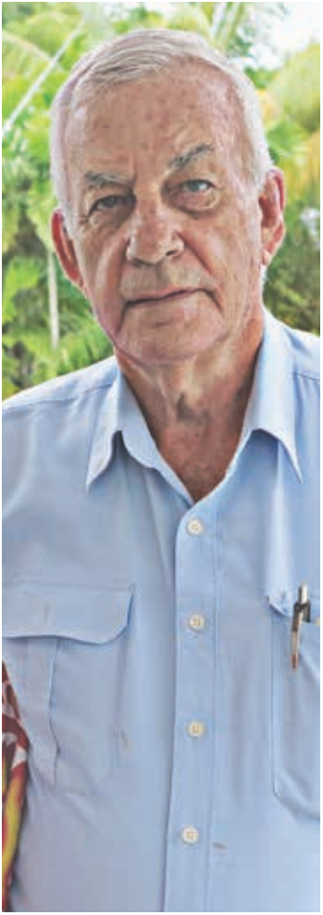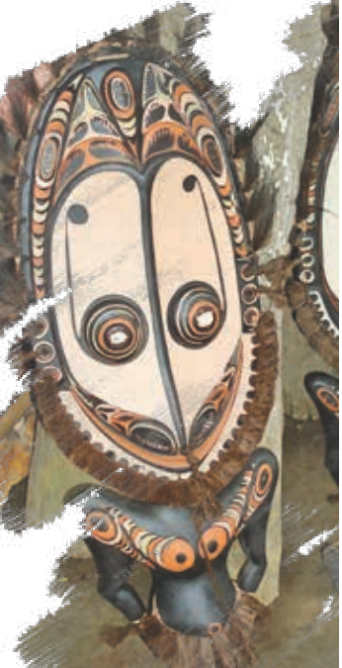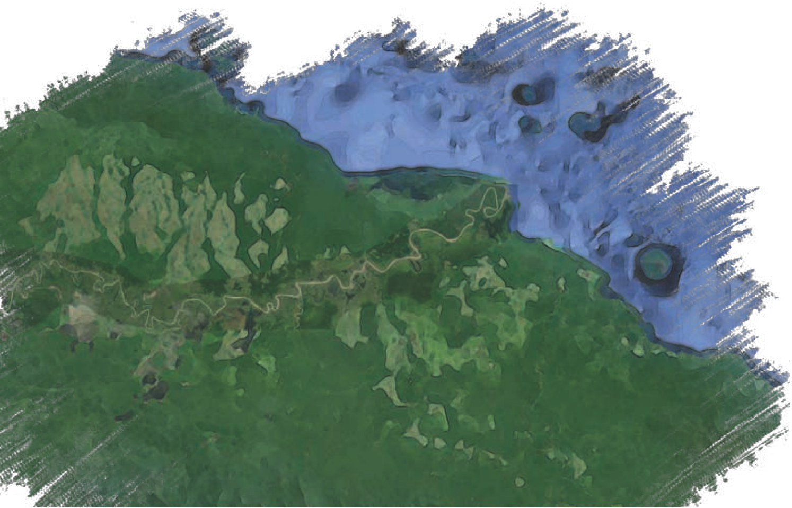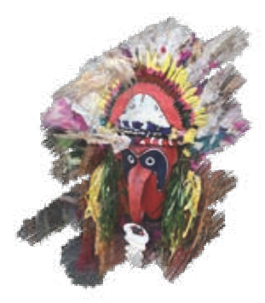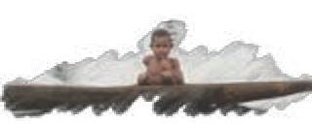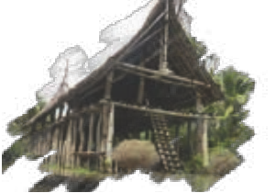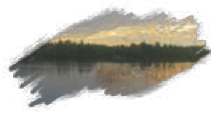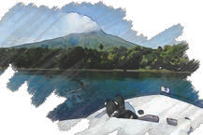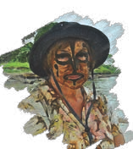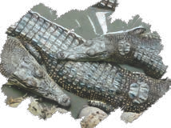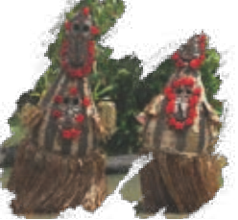Могущественная река Сепик
Все права защищены и принадлежат отделу маркетинга туристической компании Меланейжиан Турист Сервисес. 2020 год.
Pg. 2
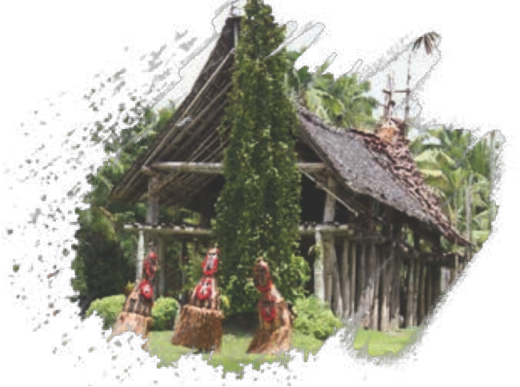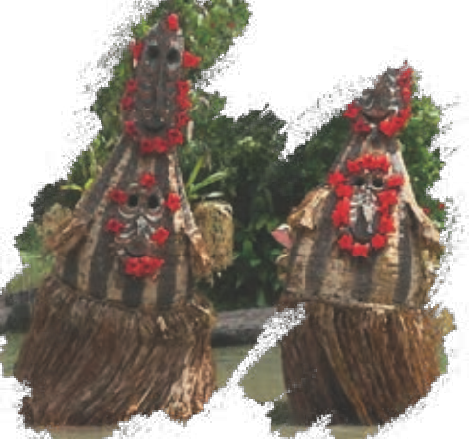Деревня Канганаман

Pg. 3
Мифический дом духов

В деревне Канганаман (средняя часть реки Сепик, регион Латмул) находится самый большой дом Тамбаран (дом духов) имеет большой. Этот дом Тамбаран был объявлен национальным культурным достоянием ПНГ.

Стандартный маршрут вдоль реки Сепик, 6 дней/6 ночей

День 1 | Отправление из Маданга в полдень. Круиз по прекрасной лагуне Маданга, стоянка у острова Таб или Вангат с возможностью поплавать в кристально чистых водах. После ужина в Сек Харбор, путешествие продолжается вдоль северного побережья, мимо острова Каркар.
День 2 | Заход в устье реки Сепик, посещение деревни Копар, затем вверх по реке до канала Барат, который ведет к озерам Мурик и деревне Мендам. Возвращение к позднему завтраку, после чего отправление вверх по реке до Ангорама через Мариенберг, ночь в деревне Мойн или Камбарамба.
День 3 | Раннее отправление из деревни Камбарамба, затем посещение деревни Тамбанум, самой большой деревни на реке Сепик, известную своей искусной техникой резьбы по дереву. Здесь могут создать ваш портрет. Ночь в деревне Тимбунке. На следующий день вы увидите один из многих "мужских домов" и посетите сельскую клинику.
День 4 | Отправление рано утром после завтрака, посещение местной школы, затем отправление на катере в деревню Паррембей и Канганаман, где находится дом Тамбаран (дом духов), который был объявлен национальным культурным достоянием ПНГ. По возвращении в Каминдимбит вам будут продемонстрированы традиционные танцы и песни 'синг синг', а также представлена культурная программа, насладитесь звуками священных флейт и барабанов гарамут.
День 5 | Отправление рано утром на катере вверх по каналу Барат к озерам Чамбри, посещение деревни Айбом, известной своей уникальной керамикой, и деревни Вомбун, где вы увидите совершенно иную технику резьбы и, возможно, вам будут продемонстрированы танцы и песни 'синг синг'. Возвращаясь к обеду вниз по течению, вы сможете полюбоваться черной водой и другими притоками.
День 6 | В последний день на реке Сепик вы посетите деревню Сумундо на реке Керам, где вы увидите уникальные дощечки с изображениями сцен из мифов и преданий. Далее следует остановка в деревне Камбарамба, в деревне Копар вы снова подниметесь на борт лайнера, и, покинув Сепик, отправитесь в Маданг.

Устье реки Сепик находится в 110 км к западу от Маданга. Ночью круизный лайнер Калибобо Спирит проходит вдоль северного побережья провинции Маданг, минуя Каркар, Манам, Бойсу и реку Раму. По прибытии в устье, рано утром, маршрут пролегает вверх по течению
реки Сепик, по ее нижнему и среднему притоку. Во время путешествия на катере предусмотрено много остановок, чтобы у туристов была возможность посетить деревни и другие живописные места в сопровождении наших опытных гидов. Маршрут не всегда один и тот же, он может меняются в зависимости от погодных условий на реке и культурных событий. Именно это и делает путешествие по реке Сепик увлекательным и познавательным. В то же время туристам предоставляется полевая кухня, где они могут насладиться прекрасной едой, послушать лекции руководителя экспедиции и отдохнуть в промежутках между посещениями достопримечательностей. За 50 лет не было ни одной другой туристической компании в ПНГ, судна которой ходили бы по реке Сепик.

Леошина Кариха, бывшая Мисс Маданг, Мисс ПНГ и Мисс тихоокеанские острова 2019 года, была на борту Калибобо Спирит во время Пасхального круиза в 2019 году. На фото она разговаривает
с женщиной в деревне Камбарамба. Леошина говорит, что "женщины там - самые жизнерадостные женщины, которых я когда-либо встречала в своей жизни". Наши приключения могут открыть новый взгляд на повседневную жизнь.

Все права защищены и принадлежат отделу маркетинга туристической компании Меланейжиан Турист Сервисес. 2020 год.
Круизы по островам, включая острова Тробриан
Самые первые круизы по островам ПНГ в 60-х годах осуществлялись на борту Меланейжиан Эксплорер, затем Меланейжиан Дискаверер, и сейчас на Калибобо Спирит. В будущем мы представим новый Нюгини Дискаверер, построенное на заказ судно, предназначенное, как и все суда МТС, для навигации по островам, рифам, атоллам и прибрежным портам, в которые способно зайти
не каждое судно.
Туристическая компания МТС с ее 50-летним опытом работы является очевидным выбором для туристов, желающих увидеть настоящую Папуа-Новую Гвинею, потому что мы и есть ПНГ. Благодаря нашему сервису, а также отношениям, которые развивались на протяжении 5-и десятилетий, наши гости смогут открыть для себя удивительное разнообразие культур, обычаев и искусств, лишь поднявшись на борт наших круизных лайнеров, которые целиком и полностью принадлежат и обслуживаются ПНГ.
Стандартный маршрут по островам, 8 дней

Среда | Отправление из Маданга после полудня. Ночью лайнер направляется на восток к архипелагу Сиасси или гавани  Дрегерхафен.
Четверг | Посещение деревни Малаи, где будут продемонстрированы традиционные танцы и песни 'синг синг', или посещение музея в Дрегерхафене, где представлены реликвии Второй мировой войны. Во второй половине дня маршрут пролегает через Соломоново море в город Саламауа, который первоначально был столицей Новой Гвинеи.
Пятница | Водный отдых в Саламауа, затем путь до патрульной станции Моробе. После, в ночь - мыс Нельсон, гавань Макларена и тропический фьорд Туфи. Вы увидите как изготавливают уникальную ткань тапа, которую используют в традиционном одеянии. Отправление из Тафи на остров Гуденаф.
Суббота | Посещение деревни Вагифа, песни пожилых местных жителей, посещение школы, а затем, в ночь, переправа через пролив Морсби к островам Амфлетт. Ближе к вечеру отправление с островов Амфлетт и ночной круиз к островам Тробриан.
Воскресенье | Посещение островов Куява, эффектное танцевальное представление от танцоров с Тробрианских островов (вы можете обратить внимание, что возвращаться они будут с запасами креветок и морепродуктов). Ближе к вечеру недолгий путь до деревни Кадуага, где мы и останемся на ночь.
Понедельник | Круиз в деревню Кайбола в северо-западной части острова Киривина, где у вас будет возможность приобрести ценные резные изделия из черного дерева и другие изделия ручной работы. Затем через Коралловое море до острова Китава, где мы проведем ночь.
Вторник | Весь день будет в вашем распоряжении: вы сможете посетить деревни острова Китава, школу, или просто погулять по этому прекрасному острову.
Среда | Покидаем острова Тробриан и направляемся к горячим источникам Дейдей, посетим миссию в деревне Будоя и остров  Добу. Ночной круиз в Алотау.
Четверг | Прибытие в Алотау, трансфер в аэропорт.

Madang

Papua New Guinea

Siassi Islands

Finschafen

Tami Island

Маданг - острова Сиасси - Финшафен - остров Тами - Саламуа
-Туфи - Гуденаф - острова Амфлетт - Тробриан - Маршалловы острова - Фергюссон - Добу - бухта Сева - восточный мыс - Самарай - Алотау. (можно изменить)

Salamaua

Marshall Bennet Group
Trobriand Islands
Tufi
Goodenough Is.
Amphlete Group
Fergusson
Dobu
Sewa Bay
Alotau
East Cape
Samarai Island
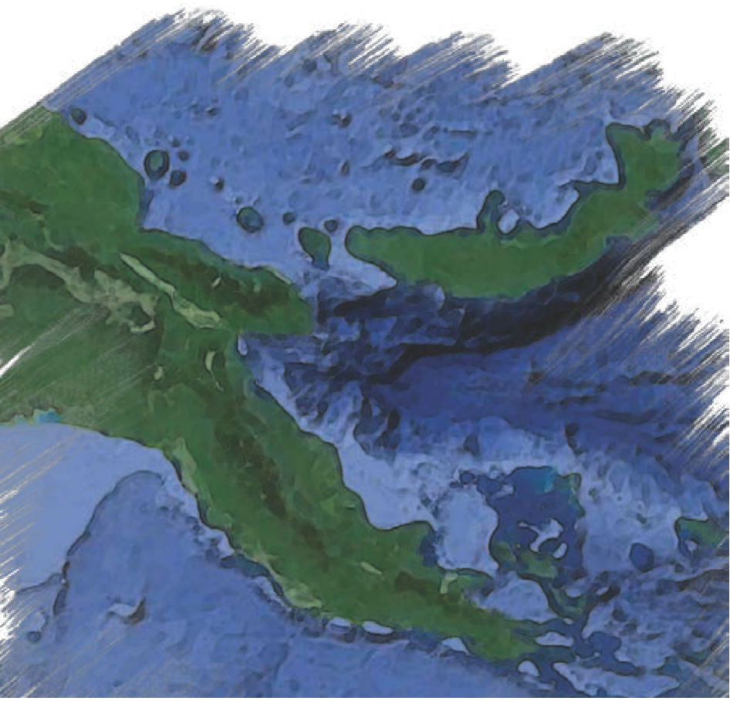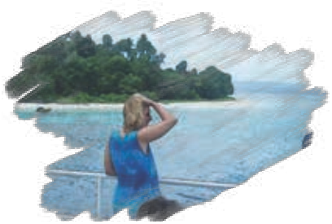

Pg. 4

Все права защищены и принадлежат отделу маркетинга туристической компании Меланейжиан Турист Сервисес. 2020 год.
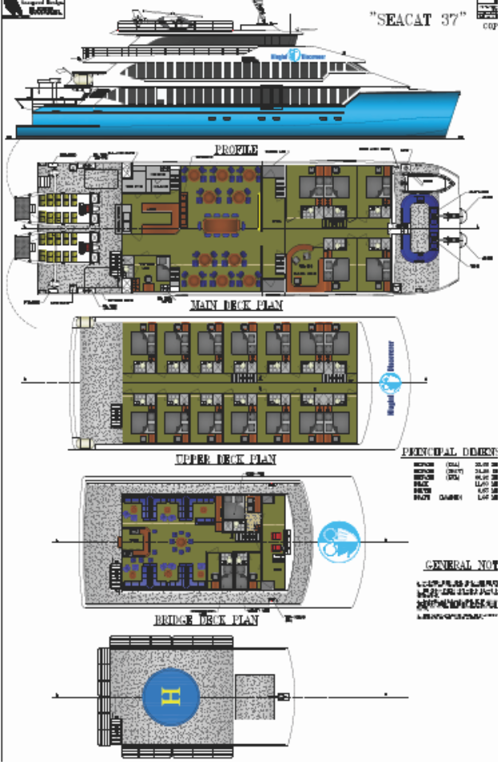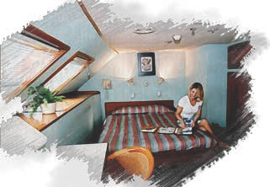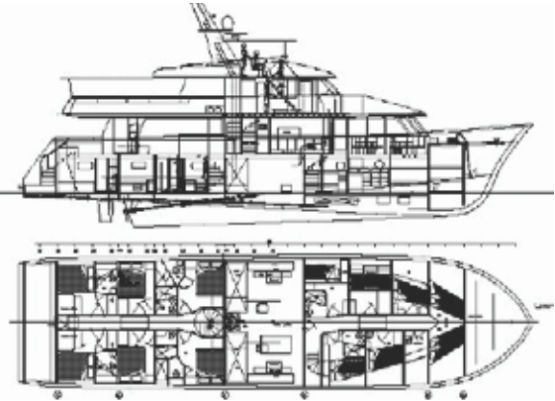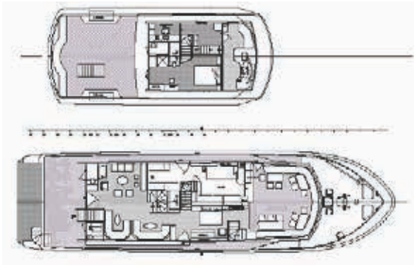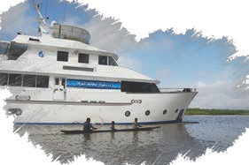Характеристики лайнера Нюгини Дискаверер

Нюгини Дискаверер

В настоящее время находится в стадии строительства. Представляет собой специально разработанную в соответствии с требованиями ПНГ и автсралийской разведки 35-метровую яхту с квалифицированным экипажем из ПНГ. Навигационное оборудование:

2 GPS навигатора | 2 радара | функция “автопилот” |
2 глубиномера| УКВ и КВ радио | спутниковая связь |
видеонаблюдение.
Каюты:

20 двухместных с раздельными кроватями | 20 двухместных с
собственной ванной комнатой | панорамные окна |телефоном | телевизор | кондиционер | бар | столовая | 3 катера | прачечная | оборудование для дайвинга (10) | каяки | водные доски | спа салон
| рыболовные снасти | крытые палубы | вертолетная площадка |
книжная и видео библиотеки.

Завершение строительства Нюгини Дискаверер будет завершено в 2022 году.

Характеристики лайнера Калибобо Спирит
Калибобо Спирит

Калибобо Спирит представляет собой специально сконструированную
30-метровую яхту, обслуживаемую квалифицированным экипажем из ПНГ.

Навигационное оборудование:
2 GPS навигатора| 2 радара | Функция "автопилот" | Сонар | 2 глубиномера
} УКВ и КВ радио | спутниковая связь | видеонаблюдение.

Каюты
4 двухместных с раздельными кроватями (на корма) |2 двухместных (на
корме) | 1 с двухъярусной кроватью и 2 одноместных (в носовой части) | отдельные ванные комнаты | телефон, телевизор, кондиционер | комната отдыха |бар | столовая | продовольственная лавка | крытая верхняя палуба
| вертолетная площадка | 3 катера | каяки | водные доски | книжная библиотека книг| прачечная | снаряжение для дайвинга (10) | рыболовные снасти.

Все права защищены и принадлежат отделу маркетинга туристической компании Меланейжиан Турист Сервисес. 2020 год.
Нюгини Дайв Адвенчерз, волшебный отель Маданг Резорт и деревня Калибобо

Компания Нюгини Дайв Адвенчерз (НДА) была основана в 1967 году при отеле Маданг Резорт инструкторами по дайвингу, покойным Бобом и его женой Диной Халстед. С тех пор как, уже более 40 лет, мы предоставляем услуги по занятию дайвингом.

Ранее, занятия дайвингом выступали в роли отдельной услуги, а не главной цели для посещения Маданга и ПНГ. Нашей главной целью остается преподнести богатое разнообразие культурного наследия народа и уникальную красоту местной природы.

Насладиться всем этим представляется возможным как с борта круизного судна, так и на суше, а занятие дайвингом является допольнительной услугой. В последнее время мы уделяем больше внимания занятиям дайвингом, поэтому, в целях развития этой сферы, мы посещаем различные выставки в Японии и по всему миру. С каждым годом мы все активнее продвигаем занятия дайвингом.

Помимо нашей базы при отеле Маданг Резорт, где наши опытные инструкторы по дайвингу проводят инструктаж и проводят занятия дайвингом, мы также осуществляем круизы на лайнере Калибобо Спирит. Это 30-метровая роскошная яхта, полностью оборудованная снаряжением для занятий дайвингом 12-и человек на берегах островов ПНГ. Помимо регулярных рейсов мы предлагаем также чартерные рейсы, услугами которых воспользовался такой известный человек, как Сэр Мик Джаггер.

Планет рок
1

Расположение: 7,4 км к югу от главной гавани Маданга. Как туда добраться? 20 минут на лодке от отеля Маданг Резорт. Глубина: более 30 м. плюс. Судно стоит на якоре или дрейфует вокруг

Мэджик пассаж
2 Расположение: между островами Кранкет и Лепа. Как туда добраться? 5 минут на лодке от отеля Маданг Резорт. Глубина: более 30 м. Судно дрейфует вокруг

Пиг пассаж

Расположение: к югу от острова Пиг. Как туда добраться? 10 минут на лодке от отеля Маданг Резорт. Глубина: более 30 м. Судно дрейфует вокруг
4

5 Барракуда поинт

Расположение: восточная сторона острова Пиг. Как туда добраться? 15 минут на лодке от отеля Маданг Резорт. Глубина: более 30. Судно дрейфует
вокруг

Банановый риф
3

Расположение: юго-запад острова
Пиг. Как туда добраться? 10
минут на лодке от отеля Маданг
Резорт. Глубина: более 30 м.
Судно дрейфует вокруг
6 Пиг вол
Расположение: к северу от острова Пиг. Как туда добраться? 10 минут на лодке от отеля Маданг Резорт. Глубина: более 30 м. Судно дрейфует вокруг
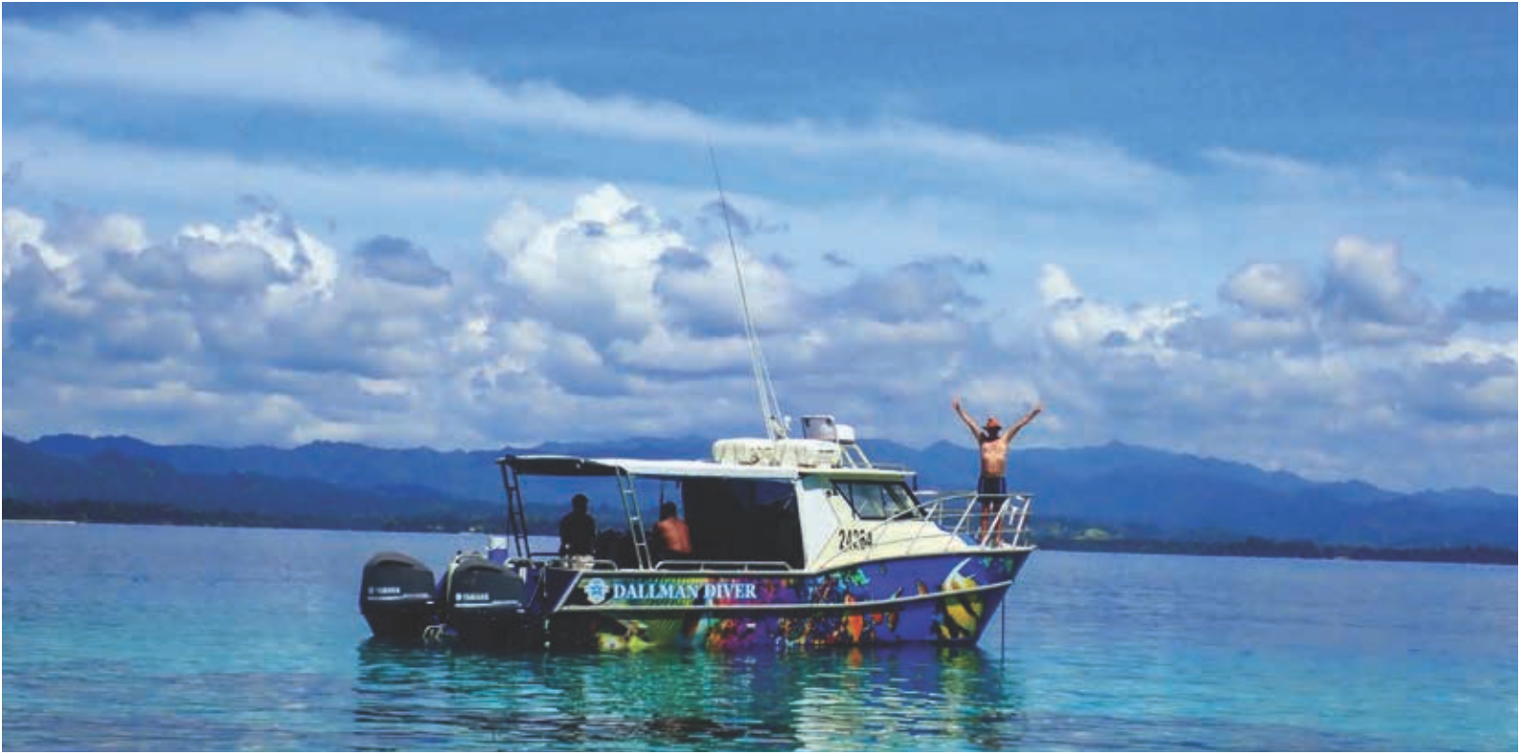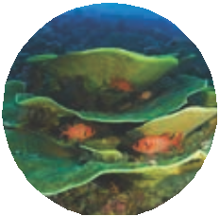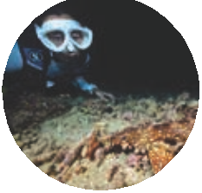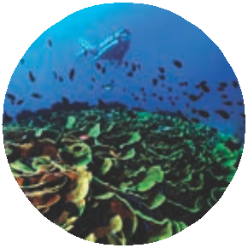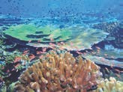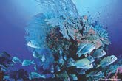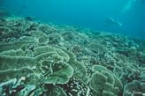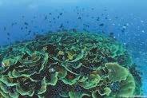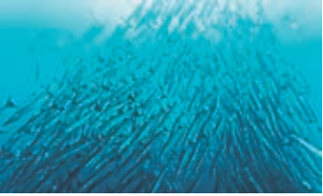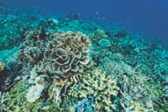

Все права защищены и принадлежат отделу маркетинга туристической компании Меланейжиан Турист Сервисес. 2020 год.

Раш пассаж
7
Расположение: первый пролив к северу от острова Пиг. Как туда добраться? 15 минут на лодке от отеля Маданг Резорт. Глубина: 30 м. Судно дрейфует вокруг

9
10
8
11

12 7
6
13
5

14 4

15 3
2
1

Чимни
Расположение: к востоку от 8
острова Вангат. Как туда
добраться? 25 минут на лодке
от отеля Маданг Резорт.
Глубина: более 30 м. Судно
дрейфует вокруг

Сек пассаж
Расположение: между 9
островом Вангат и островом
Сек. Как туда добраться? 30
мин на лодке от отеля Маданг
Резорт. Глубина: более 30 м.
Судно дрейфует вокруг

М. В. Генри Лейт
Расположение: у побережья острова Вангат. Как туда добраться? 20 минут на лодке от отеля Маданг Резорт. Глубина: более 20 м. Стоянка на якоре
10
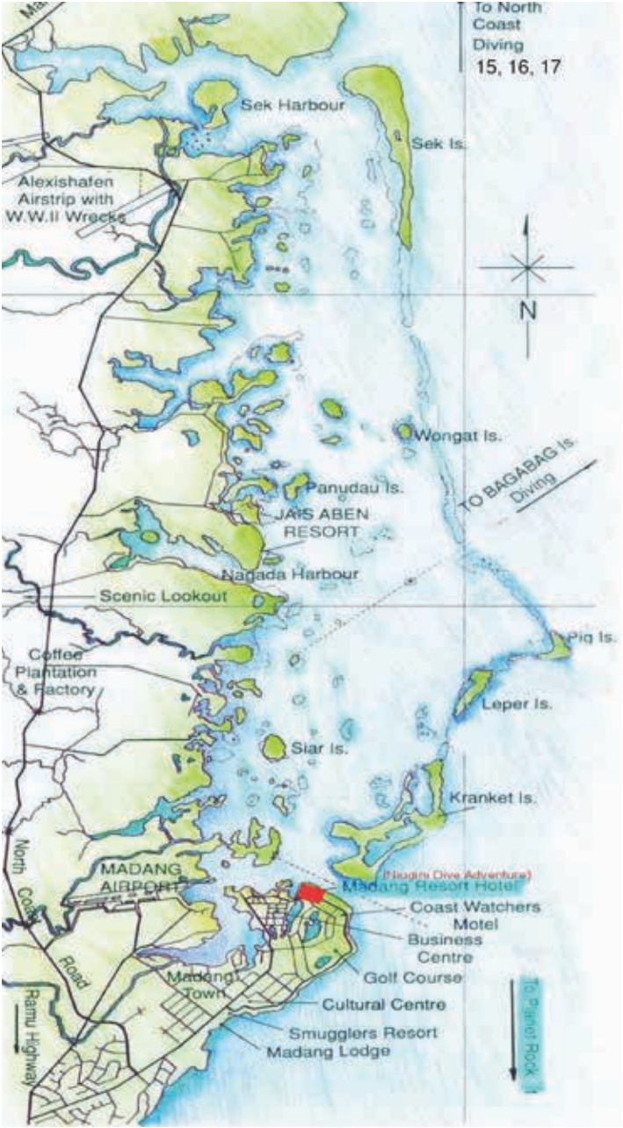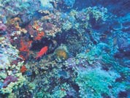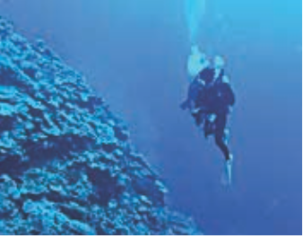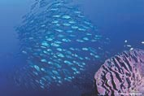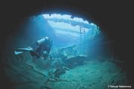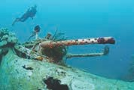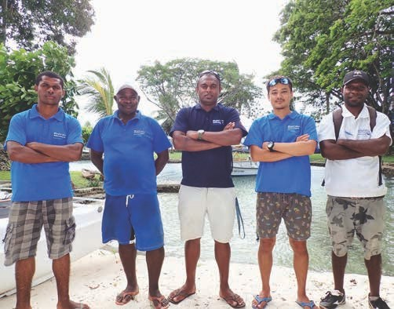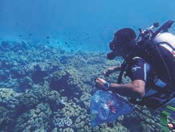

Бомбардировщик Б-25
11
Расположение: 200 м к
юго-западу от острова Вангат.
Как туда добраться? 20 минут
на лодке от отеля Маданг
Резорт. Глубина: более 25 м.
Стоянка на якоре

Команда НДА

Томас Питер Натан Тетсуя Алекс

Сотрудники компании Нюгини Дайв Адвенчерз, инструкторы, водолазы и штурманы, добровольно собирают мусор со дна океана в рамках программы по защите окружающей среды вокруг островов Маданга. "Мы делаем это каждый раз, во время стоянок. И Мы делаем это с удовольствием!" - говорит Тетсуя.

Pg. 7

Все права защищены и принадлежат отделу маркетинга туристической компании Меланейжиан Турист Сервисес. 2020 год.
Маданг Резорт и деревня Калибобо

Маданг Резорт - исторический отель в ПНГ, один из самых известных отелей в Тихом океане. Первоначально, в немецкие колониальные времена, он служил пансионом, а после, вплоть до Второй мировой войны, известен, как отель Маданг.
После Второй мировой войны он принадлежал некоторым
выдающимся личностям, а с 1976 года является собственностью семьи Бартер. В дальнейшем был приобретен участок земли у отеля и произведена реконструкция отеля (ранее он выходил на проспект Коаствотчерс, а после реконструкции - на пролив Даллман и великолепную лагуну Маданга).
В более поздние годы парк Суган Аден и лагуна были восстановлены,
тем самым открывая вид на лагуну Гамильтон и ее округу, которая теперь известна как деревня Калибобо. Общая территория занимает около 7,6 акров. В 2016-2018 гг. были построены три новых жилых крыла, в
которых более 200 номеров, коттеджей, и таунхаусов. В 2018 году
40-метровый бассейн будет расширен, чтобы обеспечить пресноводный курортный пляж с баром на территории отеля.
Все номера отеля оснащены большими двуспальными кроватями, большими телевизорами с плоским экраном, новыми ванными комнатами, мебелью, шторами. Переделаны фойе, стойка регистрации и
ресторанные залы. Конференц-залы рассчитаны на 400 человек: зал Сана, зал Николая Миклухо-Маклая (30), Зал Боарк (16), конференц-зал Хаус Кибунг (100), кофейня Джанек Абен (100), а также знаменитый ресторан Хаус Уин с видом на море и гигантскими аквариумами.
Новый тренажерный зал с кондиционером, дайвинг-центр, теннисный корт - все это соединено между собой пешеходными дорожками, а также дорожками для электрических мини-автомобилей (багги). В парке
Суген-Абен имеется вертолетная площадка.
Курортный отель Madang расположен всего в 500 метрах от центра

Получив недавно место в Зале славы агентства ТрипАдвизор, отель Маданг Резорт и деревня Калибобо получили подряд пять наград за выдающиеся достижения.

Полностью благоустроенный сад с прекрасным видом на море, отель Маданг Резорт и деревня Калибобо - это сердце всех наших круизов, благоприятное место для проведения мероприятий и то место, которое вы с уверенностью можете назвать своим
'домом' вдали от дома.
города Маданг и рынков, в 600 метрах от 9-луночного поля для гольфа и в 6 км от аэропорта Маданга в закрытой, охраняемой зоне, где гости могут отдохнуть и насладиться окружающим пейзажем. В распоряжении постояльцев отеля 4 плавательных бассейна, две лагуны, пристань, снаряжение для занятий дайвингом, пруд баррамунди, вольеры с животными, каяки, парусники, водные доски, каноэ, теннисный корт. Также, при желании, можно понаблюдать за работой ремесленника, вырезающего из дерева различные фигурки, маски и чаши. И все
это на территории отеля! Ни один другой отель не предлагает такое количество услуг, которые предлагаются отелем Маданг Резорт и деревней Калибобо.
Доступно несколько категорий номеров: стандартный, люкс, прибрежные виллы, президентский люкс. Во всех номерах есть балконы, ванные комнаты, кондиционер, телевизор с плоским экраном с более чем 30-и каналами, радио, двуспальные кровати. В некоторых люксах есть мини-кухня и отдельные комнаты, подходящие для семейного отдыха. В каждом номере есть столовые принадлежности, чай, кофе, холодильник. В номерах запрещается курить.
Компанией МТС ежедневно проводятся экскурсии по деревне и круизы по
гавани с более продолжительным круизом по реке Сепик и островам на борту
30-метрового лайнера Калибобо Спирит, пришвартованного на пристани отеля Маданг Резорт вместе с Даллман Дайвером и Маданг Риф Эксплорером, на которых можно отправиться на коралловые рифы и песчаный остров в лагуне Маданг.
Знаменитый ресторан Хаус Уин, бар Эксплорер, парикмахерская,
бизнес-центр, Wi-Fi на всей территории отеля и живая музыка несколько вечеров в неделю.
Отель располагает собственным электрогенератором и запасом воды. Дружелюбный персонал, проживающий на территории отеля, который будет рад организовать вам теплый прием.

Супер люкс Бунгало с видом на лагуну
Вид на лагуну,
Просторный номер люкс с двумя односпальными или одной двуспальной кроватями, а также семейный номер. Вид на Даллман Пассаж.
просторные и уютные. Внутри - большая гостиная, гардероб, ванная комната. Есть номера с мини-кухней, отдельной спальней с двуспальной кроватью или двумя односпальными. Цены на номера варьируются в зависимости от конфигурации.

Президентский люкс Люкс
* 2 отдельных балкона
* 2 роскошные ванные

Абсолютный покой и роскошь с видом на потрясающую гавань Маданга и остров Кранкет. В президентском люксе две огромных кровати, две роскошные ванные комнаты с биде, гостиная и два полностью меблированных балкона с видом на гавань. Услуги горничной или дворецкого.
комнаты
* 42-дюймовый плоский
телевизор в спальне и
гостиной
* мини-бар
* услуги горничной /
дворецкого
* Бесплатный Wi-Fi
* бесплатный завтрак в
ресторане Джанек Абен
(действуют
определенные условия)
* бесплатная бутылка
вина.
Одноместные,
двухместные или
трехместные
номера люкс с
двумя
односпальными
кроватями или
кроватями больших
размеров. Балконы
с видом на сады
отеля.

Pg. 8
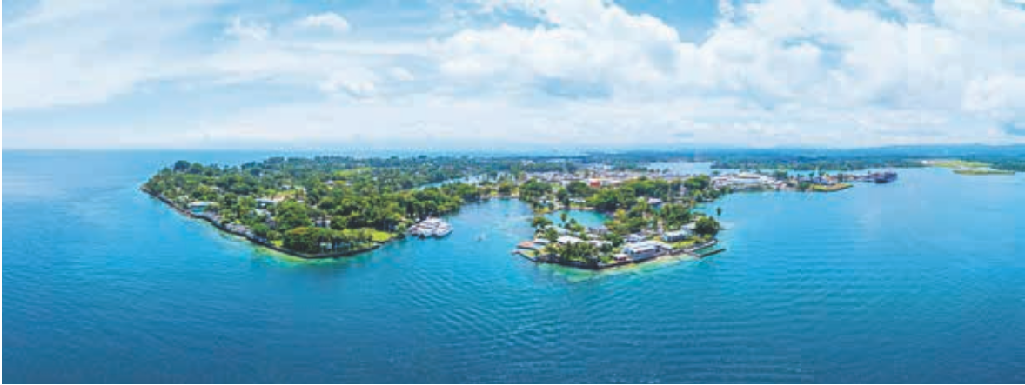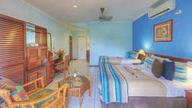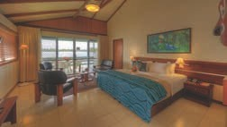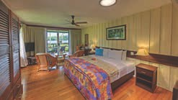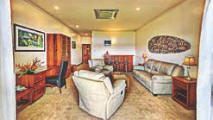
Все права защищены и принадлежат отделу маркетинга туристической компании Меланейжиан Турист Сервисес. 2020 год.
Туры в высокогорье
Тур с окончанием в высокогорье

Тур, начинающийся в высокогорье

ЗО-завтрак и обед
ЗОУ-завтрак, обед и ужин
Воскресенье | Прибытие в Гороку, знакомство с водителем/гидом. Трансфер в отель, свободное время. Вечером гид расскажет вкратце об экскурсии в высокогорье. Отель 'Райская птица' (ЗОУ)
Понедельник | Посещение местных рынков, музея Дж. К. Маккарти и кофейной фабрики, где можно будет проследить процесс создания кофе, который пользуется спросом во всем мире. Во второй половине дня поездка через долину Асаро в деревню Макэхуку, в которой живут хорошо известные “грязевые люди“, которые продемонстрируют свой призрачный ритуал. Возвращение в отель. (ЗОУ)
Вторник | Отправление из Гороки по высокогорному шоссе, мимо деревень Хенгенофи, Каиннанту, через Йонки Дэм и гидроэлектростанцию, вниз к перевалу кассам в долину Маркхэм. Остановка в Раму Шугар, где будет подан обед. Далее через долину Раму, через горный хребет Финистерр и вдоль прибрежных равнин до Маданга. Отель Маданг Резорт. (ЗОУ)
Среда | После обеда, на борту лайнера Калибобо Спирит к реке Сепик или островам Тробриан. (ЗО)

Четверг | Трансфер в отель Маданг Резорт или деревню Калибобо, во второй половине дня посещение недавно открытых рынков и музея Хаус Тумбуна. Отель Маданг Резорт. (ЗОУ)
Пятница | Отправление из Маданга на частном Лэнд Крузере с кондиционером или микроавтобусе, далее через горный хребет Финистерр и вдоль долины Раму в Раму Шугар, обед. Возможна экскурсия по сахарному заводу. Далее, после обеда, путь продолжится через долину Маркхэм, вдоль высокогорья, вверх по перевалу Кассам к Восточного нагорью. Затем мимо Йонки Дам и гидроэлектростанции, деревень Каинанту и Хенганофи, в Гороку. Размещение в отеле Парадайз. (ЗОУ)
Суббота | Утром по высокогорному шоссе в долину Асаро и деревню Макэхуку, призрачный ритуал "грязевых людей". Возвращение в Гороку на обед. Во второй половине дня посещение рынков, музея Дж.К. Маккарти и кофейной фабрику, где можно будет проследить весь процес создания кофе, который является основой экономики высокогорья ПНГ. Отель 'Райская птица'. (ЗОУ)
Суббота | Отправление из Гороки в горы Хаген. Не включено.(ЗО)

Madang

Mt. Wilhelm

Mt. Kambangama Goroka

Mt. Michael

Finisterre
Range

Компания МТС предлагает туры с окончанием в высокогорье и отправлением из него. Каждый из туров осуществляется на нашем собственном Лэнд Крузере с кондиционером или
мини-автобусе. За рулем опытный квалифицированный водитель/гид, гарантирующий вам безопасное и незабываемое путешествие по высокогорью.
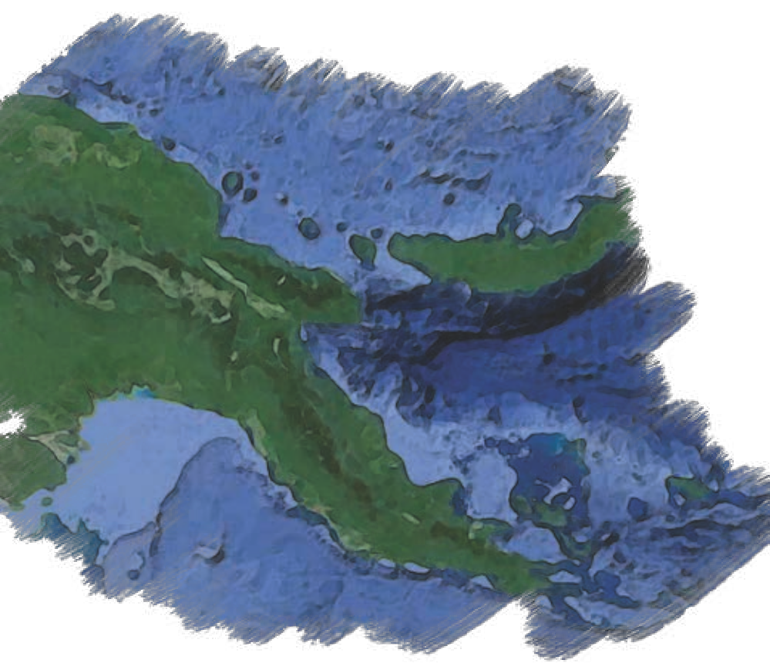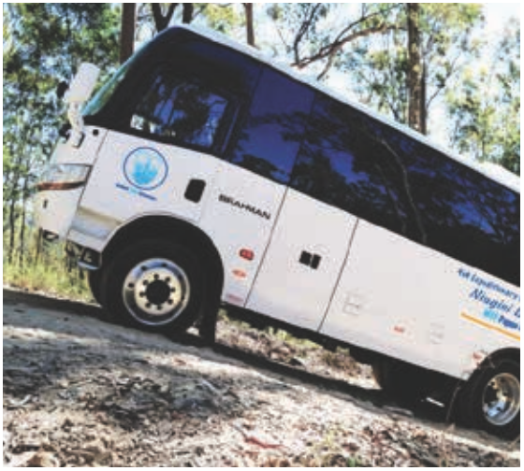

Pg. 9

Все права защищены и принадлежат отделу маркетинга туристической компании Меланейжиан Турист Сервисес. 2020 год
Расписание Круизов

Расписание круизов на 2020 год

Расписание круизов на 2021 год
24 | 15-21 апреля | река Сепик | 6 | $4300.00 | Пасхальный круиз
25 | 30 мая - 5 июня | река Сепик | 6 | $4300.00 | Маданг
26 | 7-13 июня | река Сепик | 6 | $4300.00 | Маданг
27 | 1-7 июля | река Сепик | 6 | $4300.00 | Рабаул
28 | 15-21 июля | река Сепик | 6 | $4300.00 | Рабаул
29 | 7-13 августа | река Сепик | 6 | $4300.00 | горы Хаген
30 | 19-25 августа | река Сепик | 6 | $4300.00 | горы Хаген
31 | 9-15 сентября | река Сепик | 6 | $4300.00 | Горока
32 | 23-29 сентября | река Сепик | 6 | $4300.00 | Горока
33 | 7-13 октября | река Сепик | 6 | $4300.00 | открыто
34 | 14-21 октября | острова Тробриан | 8 | $5657.00 | Маданг/Алотау
35 | 22-24 октября | Кэрнс | 3 | не установлено | только паром
36 | 25 октября-23 ноября | Кэрнс | 30 | не установлено | прогулка в Кэрнс
37 | 24-26 ноября | Алотау | 3 | не установлено | только паром
38 | 2-6 декабря | архипелаг Луизиады | 5 | $3536.00 | открыто
39 | 9-13 декабря | острова Тробриан | 5 | $3536.00 | открыто
40 | 14-18 декабря | архипелаг Луизиады | 5 | $3536.00 | открыто
41 | 18 декабря | Самараи | 1 | $180.00 | однодневный круиз
42 | 21-28 декабря | Маданг | 8 | $5657.00 | Алотау/Маданг
43 | 30 декабря | Маданг | 1 | $180.00 | однодневный круиз

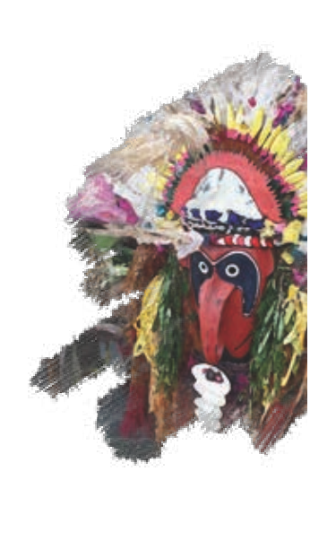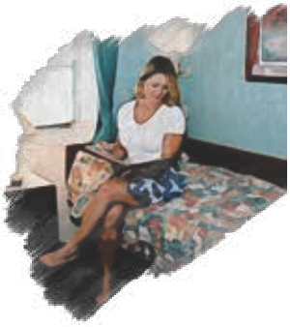

Pg. 10
44 | 13-19 января | река Сепик | 6 | $4730.00 | открыто
45 | 17-23 февраля | река Сепик | 6 | $4730.00 | открыто
46 | 17-23 марта | река Сепик | 6 | $4730.00 | открыто
47 | 14-20 апреля | река Сепик | 6 | $4730.00 | Пасхальный круиз
48 | 29 мая-4 июня | река Сепик | 6 | $4730.00 | Маданг
49 | 9-15 июня | река Сепик | 6 | $4730.00 | Маданг
50 | 30 июня-6 июля | река Сепик | 6 | $4730.00 | Рабаул
51 | 14-20 июля | река Сепик | 6 | $4730.00 | Рабаул
52 | 6-12 августа | река Сепик | 6 | $4730.00 | горы Хаген
53 | 18-24 августа | река Сепик | 6 | $4730.00 | горы Хаген
54 | 8-14 сентября | река Сепик | 6 | $4730.00 | Горока
55 | 23-29 сентября | река Сепик | 6 | $4730.00 | Горока
56 | 6-12 октября | река Сепик | 6 | $4730.00 | открыто
57 | 13-21 октября | Маданг/ Алотау | 8 | $6000.00 | Маданг/Алотау
58 | 21-24 октября | Кэрнс | 3 | не установлено | только паром
59 | 24 октября-23 ноября | Кэрнс | 30 | не установлено | прогулка в Кэрнс
60 | 23-26 ноября | Алотау | 3 | не установлено | только паром
61 | 28 ноября | Самараи | 5 | $200.00 | открыто
62 | 1-6 декабря | архипелаг Луизиады | 5 | $3536.00 | открыто
63 | 8-13 декабря | острова Тробриан | 5 | $3750.00 | открыто
64 | 15-20 декабря | острова Тробриан | 1 | $3750.00 | однодневный круиз
65 | 21-29 декабря | Алотау/Маданг | 8 | $6000.00 | Алотау/Маданг
66 | 31 декабря | Маданг | 1 | $200.00 | однодневный круиз
Расписание круизов на 2022 год
67 | 15-21 января | река Сепик | 6 | $5203.00 | открыто
68 | 19-25 февраля | река Сепик | 6 | $5203.00 | открыто
69 | 18-24 марта | река Сепик | 6 | $5203.00 | открыто
70 | 15-21 апреля | река Сепик | 6 | $5203.00 | Пасхальный круиз
71 | 30 мая-5 июня | река Сепик | 6 | $5203.00 | Маданг
72 | 7-13 июня | река Сепик | 6 | $5203.00 | Маданг

Все права защищены и принадлежат отделу маркетинга туристической компании Меланейжиан Турист Сервисес. 2020 год.

73 | 1-7 июля | река Сепик | 6 | $5203.00 | Рабаул
74 | 15-21 июля | река Сепик | 6 | $5203.00 | Рабаул
75 | 7-13 августа | река Сепик | 6 | $5203.00 | горы Хаген
76 | 19-25 августа | река Сепик | 6 | $5203.00 | горы Хаген
77 | 8-15 сентября | река Сепик | 6 | $5203.00 | Горока
78 | 23-29 сентября | река Сепик | 6 | $5203.00 | Горока
79 | 7-13 октября | река Сепик | 6 | $5203.00 | открыто
80 | 14-22 октября | острова Тробриан | 8 | $5657.00 | Маданг/Алотау
81 | 22-25 октября | Кэрнс | 3 | NA | только паром
82 | 25 октября-24 ноября | Кэрнс | 30 | NA | прогулка в Кэрнс
83 | 24-27 ноября | Алотау | 3 | NA | только паром
84 | 2-7 декабря | архипелаг Луизиады | 5 | $3536.00 | открыто
85 | 9-14 декабря | острова Тробриан | 5 | $3536.00 | открыто
86 | 14-19 декабря | острова Луизиады | 5 | $3536.00 | открыто
87 | 19 декабря | Самараи | 1 | $180.00 | однодневный круиз
88 | 21-29 декабря | Маданг | 8 | $5657.00 | Алотау/Маданг
89 | 31 декабря | Маданг | 1 | $180.00 | однодневный круиз
Цены указаны в долларах США. В стоимость включено: двухместный номер; питание, включая вино за ужином; экскурсии на катере по деревням, сборы за посещение деревень; культурные мероприятия; посещение книжной и видеобиблиотеки; лекции гида и экипажа. Не включено: авиабилеты, оформление визы, личные траты. Мы оставляем за собой право изменять маршрут в зависимости от погодных условий и культурных мероприятий.

Морская история Маданга

Бег, сын Кени из клана Какон в деревне Ябоб, у лодки (балангут) его отца. Бег и его отец неоднократно совершали торговые путешествия на Берег Рай (Берег Маклая) с сотнями традиционных глиняных горшков на борту.

Народ Бел Маданга, населяющий такие деревни, как Кранкет, Сек, Риво, Сиар, Ябоб и Билбил, говорит на языке Белан. Народ Бел занимался рыболовством, море было главным источником пищи в то время, а также и в современном Маданге.

В течение многих десятилетий народ Бел традиционно бороздил моря вокруг Маданга, умело прокладывая маршруты своих путешествий; они являются хозяевами своих морей. Вследствие поднятия уровня коралловых рифов почва во всех деревнях Бел вдоль побережья Маданга стала каменистой, и многие сельские жители обнаружили, что им стало трудно обрабатывать землю для выращивания сельскохозяйственных культур, тогда они стали применять свои навыки в ловле рыбы и обменивать ее на товары и продукты других

деревень Берега Рай (Берега Маклая). В сентябре 1871 года на Берег Рай (Берег Маклая) прибыл российский корабль. Это произошло задолго после начала торговли, которая продолжалась и после.
Российский путешественник Николай Николаевич Миклухо-Маклай стал первым европейцем, ступившим на Берег Рай (Берег Маклая) Маданга. Он познакомился с людьми из Немецкой деревни и сделал много подробных записей о людях Маданга и их традиционной торговле.
Маклай, наблюдая за ними, заметил, что торговцы, как и гости, пользовались уважением со стороны принимающих деревень, жильцы которых осуществляли определенный прием, угощали их бетелем и свиньей.
Маданг - самая богатая разнообразием

провинция в ПНГ: сложная традиционная иерархия, глубокие познания своей земли и моря, компания МТС и ее судна, бороздящие морские просторы ПНГ и посещающие исторические места, открытые морскими путешественниками.
Существует много книг, которые были опубликованы благодаря Меланезийскому Фонду компании МТС. Эти книги об истории, культуре и традициях местных жителей, находятся в библиотеке отеля Маданг Резорт.
Для получения более подробной информации об этих книгах пишите на эл. почту компании МТС info@mtspng.com

Pg. 11
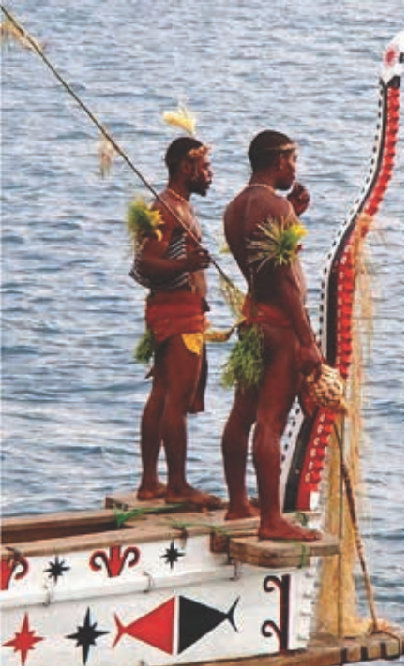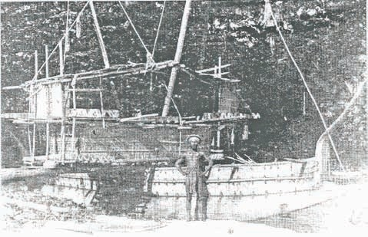
Все права защищены и принадлежат отделу маркетинга туристической компании Меланейжиан Турист Сервисес. 2020 год.
Планируйте ваше следующее путешествие уже сегодня. Приключения на краю Земли.

www.facebook.com/salesmts

www.twitter.com/salesmts

www.instagram.com/mts_png

Реквизиты

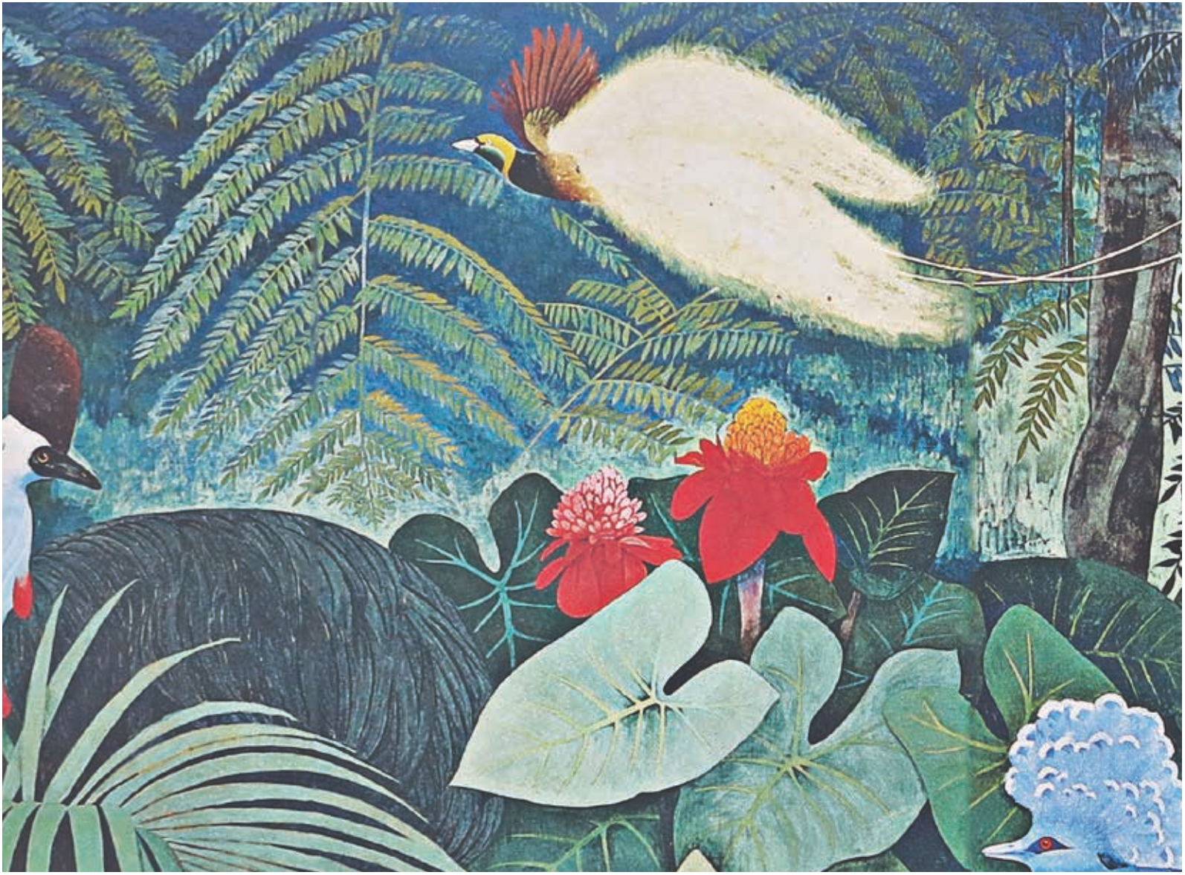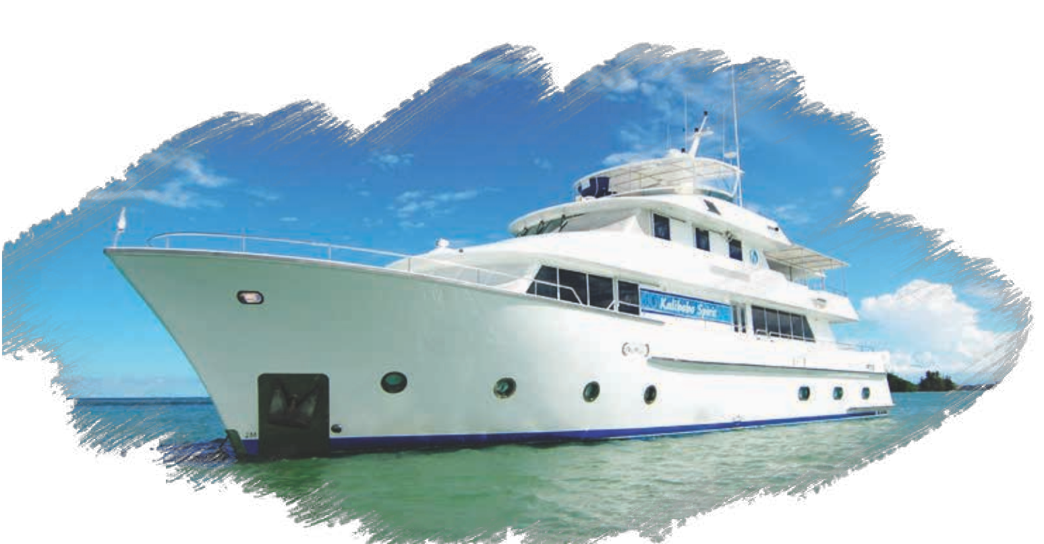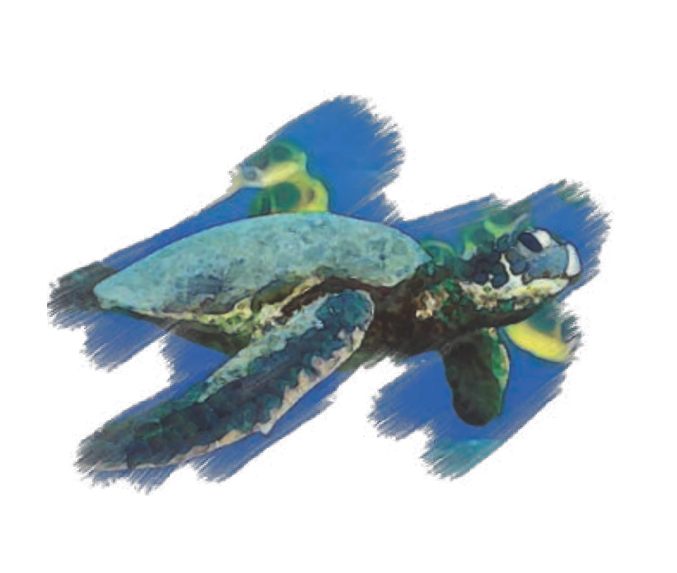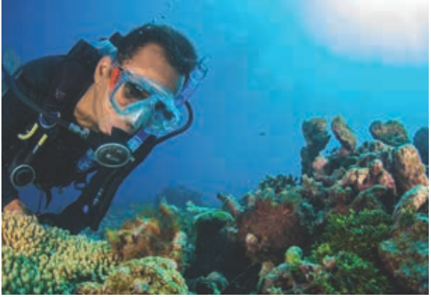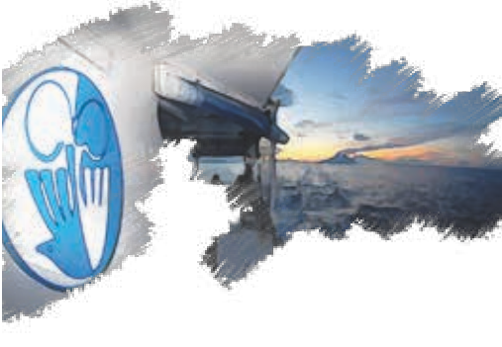

Melanesian Tourist Services LTD

P. O Box 707, Madang, Papua New Guinea, 511
T: +675 4222766 | F: +675 4223543
E: info@mtspng.com W: www.mtspng.com

Папуа-Новая Гвинея Westpac Bank (PNG) LTD P.O Box 641, Madang, PNG Account #2803274801
Swift Code: WPACPGPM
Австралия
Westpac Bank
63-65 Lake Street
Cairns, QLD 4870
BSB #034-167
Account# 168652
Swift Code: WPACAU2S

